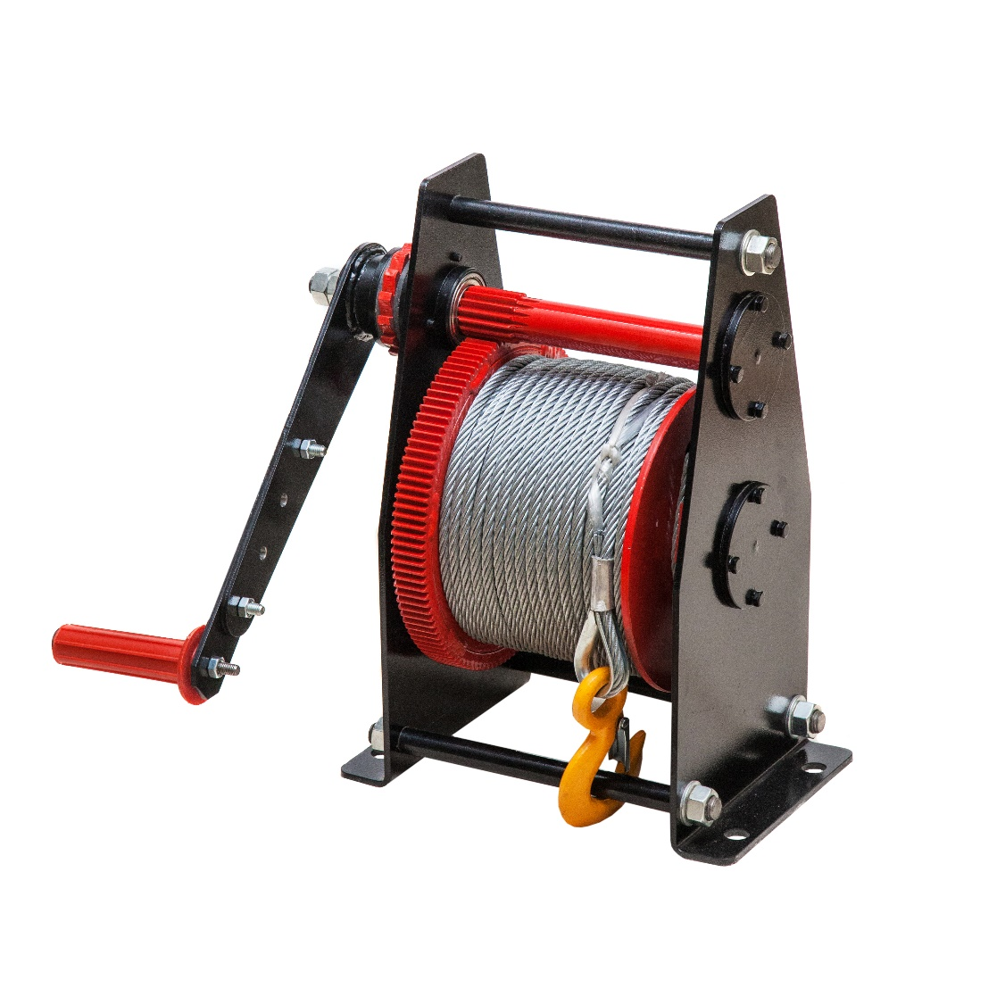

**Продукция: ООО ПК «Модуль»**

**170100 г.Тверь, пл. Гагарина д.1 корпус РЕМ.-МЕХ. Мастерская**

**Тел. 8(4822) 47-73-58**

**info@modul-t.ru**

**www.modul-t.ru**

**ПАСПОРТ**

**ЛЕБЕДКА РУЧНАЯ ЛР-1,5**

**Продукция: ООО ПК «Модуль»**

**170100 г.Тверь, пл. Гагарина д.1 корпус РЕМ.-МЕХ. Мастерская**

**Тел. 8(4822) 47-73-58**

**www.modul-t.ru**

**ПАСПОРТ**

**ЛЕБЕДКА РУЧНАЯ ЛР-1,5**

1. **Назначение**

Лебедка ручная ЛР – 1,5, далее лебедка, предназначена для перемещения грузов при строительстве, монтаже, ремонте автомоби­лей и других работах. Лебедка выпускается в двух климатических исполнениях для нормального и холодного климата (ХЛ-1 ГОСТ 15150). Лебедка предназначена для работы на открытом воздухе при температуре окружающей среды от -25ºС до +45ºС. В климатическом исполнении ХЛ-1 ГОСТ 15150 лебедка предназначена для работы на открытом воздухе при температуре окружающей среды от -60ºС до +40ºС.

1. **Техническая характеристика**

*Таблица 1*

|  |  |
| --- | --- |
| Наименование показателей | Параметры |
| 1. Грузоподъемность на одной ветви, кг 2. Грузоподъемность на полиспасте, кг | 750  1500 |
| 1. *Высота подъема на одной ветви, м 2. Высота подъема на полиспасте, м | 40 или 60   1. или 30 |
| 1. Канат диаметр, мм | 7,6 |
| 6. Габаритные размеры (д*ш*в), мм  7. Масса, кг | 430*240*420  32 или 34 |

*Высота подъема определяется заказчиком

1. **Комплект поставки**

В комплект поставки входит:

* Лебедка ручная – 1 шт
* Полиспаст верхний – 1 шт
* Полиспаст нижний – 1 шт
* Паспорт– 1 шт.

1. **Сведения о приемке и хранении.**

Лебедка ручная соответствует технической документации и ТУ 3173-001-21315086-2014, признана годной к эксплуатации. Предприятие изготовитель оставляет за собой право вносить изменения в конструкцию изделия не ухудшающих его технических свойств.

Лебедка должна храниться в сухом закрытом помещении при относительной влажности до 80%.

1. **Гарантия изготовителя.**

Изготовитель гарантирует исправную работу лебедки в течении 18 месяцев со дня продажи.



Рис 1 Рис 2

1. **Устройство лебедки.**

Лебедка состоит из корпуса, который представляет из себя две щеки соединенных между собой шпильками. В корпусе установлены рабочий механизм: состоящий из двух параллельных валов, на которых находятся две шестерни, через которые передается вращательное движение на барабан. А также смонтирован грузоупорный тормоз, состоящий из собачки и храповика.

1. **Подготовка лебедки к работе.**

Перед началом работы необходимо проверить:

* Затяжку резьбовых соединений.
* Надежность крепления каната на барабане, его состояние и укладку на барабане.
* Состояние грузовых крюков и их подвески.
* Состояние зубчатой передачи, храповика, собачки.
* Наличие смазки в полости подшипников.
* Крепление троса на барабане смотри рис.3

Убедившись в исправности лебедки можно приступить к работе.

Для перемещения груза необходимо надежно закрепить лебедку через отверстия в ее основании, болтами М16, на основании, способном выдержать вес поднимаемого груза.

1. **Работа**

Перемещение груза осуществляется вращением рукояток, причем собачка должна скользить по зубьям храповика. При прекращении вращения рукояток рабочий вал лебедки мгновенно затормаживается, и груз останавливается.

1. **Меры безопасности**

При эксплуатации лебедки должны соблюдаться «Правила уст­ройства и безопасной эксплуатации кранов», утвержденные Госгортехнадзором

Перед эксплуатацией лебедки необходимо ознакомиться с на­стоящей инструкцией по эксплуатации. Запрещается:

* Перемещать груз, масса которого превышает значения, ука­занные в таблице №1.
* Находиться в узком пространстве между грузом и стеной, штабелем и т д.
* Перемещать груз, засыпанный землей или примерзший к земле, заложенный другими грузами, укрепленный болтами или залитый бетоном.
* Перемещать груз, зацепленный только на острие крюка и грузы, находящиеся в неустойчивом положении.
* Работать при недопустимом износе каната, крюка и неисправной лебедке.
* ***Запрещается полностью разматывать канат, на барабане должно оставаться не менее трех витков.***

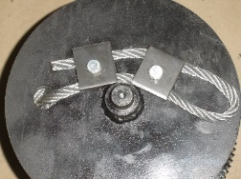

**Дата выпуска**

**ОТК**

**Рис 3**

***Продукция: ООО ПК «Модуль»***

***170100 г.Тверь, пл. Гагарина д.1 корпус РЕМ.-МЕХ. Мастерская***

***Тел. 8(4822) 47-73-58***

***info@modul-t.ru***

***www.modul-t.ru***